Cenário Semanal

No período mensurado, foram divulgadas nas redes sociais mensagens que destacam os investimentos em benefícios sociais para a população paraense e publicações do Blog Belo Monte. O resultado da ação foi positivo de acordo com o alcance do conteúdo postado.

Total: 411 inserções

Site RMS: 07

Blog RMS: 05

05 visualizações do texto “Primeiro balanço sobre Belo Monte”, segundo Google Analytics.

Biblioteca RMS: 02

02 visualizações no boletim de rádio da biblioteca “Usina Belo Monte”, segundo Google Analytics.

Site RMS em outras plataformas
Inserções no Twitter do site RMS: 07

04 inserções de mensagens no Twitter.

03 usuários retransmitiram as mensagens publicadas.
Inserções no Perfil do site da RMS no Facebook: 08
- 01 mensagem publicada.
- 04 usuários curtiram a mensagem publicada.
- 03 usuários compartilharam a mensagem publicada.

Inserções na Página do site da RMS no Facebook: 370
- 01 mensagem publicada.
- 04 usuários curtiram a mensagem publicada.
- 365 usuários foram alcançados* pela mensagem publicada, segundo dados estáticos do Facebook.

* Alcance: é o número de pessoas únicas que viram as publicações.
Inserções em Grupos que a RMS participa no Facebook: 10

- 03 mensagens publicadas.
- 02 usuários curtiram as mensagens publicadas.
- 05 comentários foram recebidos nas mensagens publicadas.

Contagens de cliques: 09
- 01 clique foi registrado no link “Primeiro Balanço Sobre Belo Monte” segundo a ferramenta Bit.ly
- 05 cliques foram registrados na publicação “Brasil econômico: Brasil é o 3º mais sustentável do G20” segundo a ferramenta Bit.ly
- 03 cliques foram registrados na publicação “Participe do prêmio ANA 2012” segundo a ferramenta Bit.ly
Destaques de Interações
Twitter do site RMS:
Nome: Alessandro Alves.
Localização: Brasil.
Avaliação: Positiva.
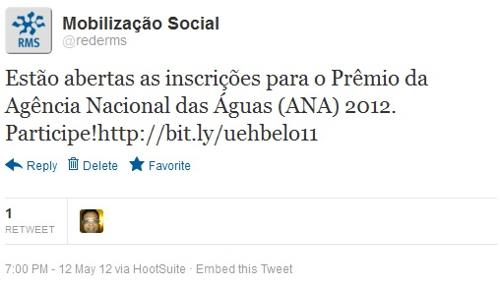
Nome: Alessandro Alves e Vaninha Ferreira.
Localização: Brasil.
Avaliação: Positiva.
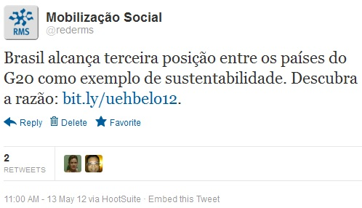

Facebook (grupos) do site RMS:
Nome do Grupo: Sustentabilidade!
Nome: Celso Cesario e Adriane Pires Maia.
Localização: Belo Horizonte (MG) e Não informado.
Avaliação: Neutra.
